ПРИЛОЖЕНИЕ 3
к письму от ______2015г. №_______

Средние потребительские цены на хлеб и булочные изделия из пшеничной муки 1 и 2 сортов в обследуемых городах Краснодарского края

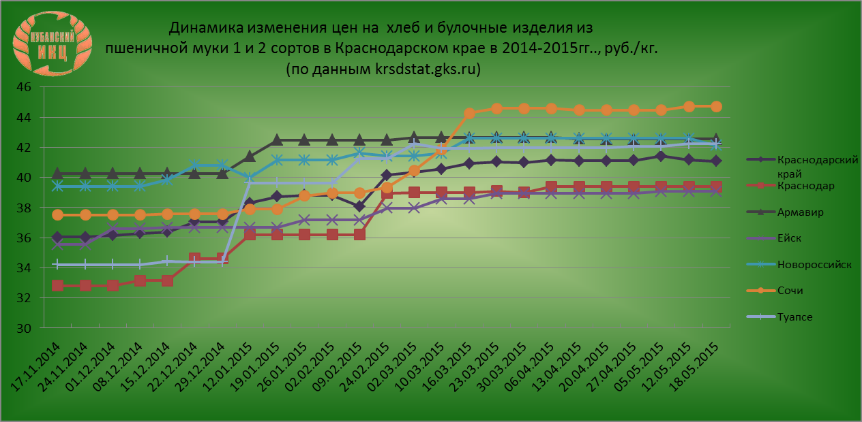

 | Краснодарский край | Краснодар | Армавир | Ейск | Новороссийск | Сочи | Туапсе
29.12.2014 | 37,06 | 34,62 | 40,26 | 36,67 | 40,80 | 37,58 | 34,39
12.01.2015 | 38,30 | 36,20 | 41,40 | 36,67 | 39,97 | 37,89 | 39,64
19.01.2015 | 38,74 | 36,20 | 42,49 | 36,67 | 41,14 | 37,89 | 39,64
26.01.2015 | 38,81 | 36,20 | 42,49 | 37,17 | 41,14 | 38,77 | 39,61
02.02.2015 | 38,82 | 36,20 | 42,47 | 37,17 | 41,14 | 38,97 | 39,61
09.02.2015 | 38,08 | 36,20 | 42,47 | 37,17 | 41,62 | 38,97 | 41,24
24.02.2015 | 40,16 | 38,96 | 42,47 | 37,96 | 41,41 | 39,35 | 41,24
02.03.2015 | 40,36 | 39,01 | 42,47 | 37,96 | 41,41 | 40,48 | 42,12
10.03.2015 | 40,55 | 39,01 | 42,47 | 38,57 | 41,60 | 41,87 | 41,93
16.03.2015 | 40,93 | 39,01 | 42,64 | 38,57 | 42,60 | 44,27 | 41,93
23.03.2015 | 41,03 | 39,09 | 42,66 | 38,94 | 42,60 | 44,57 | 41,96
30.03.2015 | 41 | 39,01 | 42,66 | 38,94 | 42,60 | 44,57 | 41,96
06.04.2015 | 41,14 | 39,38 | 42,66 | 38,94 | 42,60 | 44,57 | 41,96
13.04.2015 | 41,11 | 39,38 | 42,58 | 38,94 | 42,60 | 44,46 | 41,96
20.04.2015 | 41,11 | 39,38 | 42,55 | 38,94 | 42,60 | 44,46 | 41,96
27.04.2015 | 41,12 | 39,38 | 42,55 | 38,94 | 42,60 | 44,46 | 42,08
05.05.2015 | 41,41 | 39,38 | 42,55 | 39,07 | 42,60 | 44,46 | 42,08
12.05.2015 | 41,17 | 39,38 | 42,55 | 39,07 | 42,60 | 44,71 | 42,24
18.05.2015 | 41,09 | 39,38 | 42,55 | 39,07 | 42,11 | 44,71 | 42,24
+/- к началу 2015 года, %(к предыдущей дате) | 107,2(-0,08) | 108,7 | 102,7 | 106,1 | 105,3(-0,49) | 117,9 | 106,5

В настоящее время прослеживается в городах Краснодарского края стабилизация потребительских цен на хлеб и булочные изделия из пшеничной муки 1 и 2 сортов и даже незначительное их снижение. Что будет с ценами на вышеуказанный хлеб и изделия покажет ближайшее время, хотя каких либо скачков с началом уборки зерновых урожая 2015 года не предвидится.

